Assistant(e) De Vie aux Familles

Contrat d’apprentissage
 | 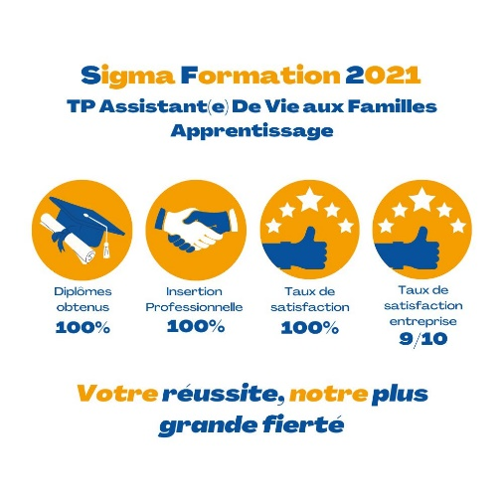
PUBLIC : Demandeurs d’emploi de moins de 30 ans, ayant validé un projet d’Assistant de Vie aux Familles

objectifs  L’apprenti(e) sera capable de :  - Réaliser les tâches du quotidien en s’adaptant à l’autonomie de la personne, à son logement et à ses habitudes  - Accompagner les personnes dans les actes essentiels du quotidien  - Relayer les parents dans la prise en charge de leurs enfants à leur domicile  - Assister les personnes dans l’entretien de leur cadre de vie et dans la préparation de leur repas  - Réaliser le DP et se préparer à la session de validation devant le jury  EVALUATION ET Validation  - Titre professionnel de niveau 3 (équivalent BEP, CAP, ancien niveau V)  PREREQUIS  • Savoir lire et écrire le français, compréhension des consignes écrites et orales  • Maitrise du raisonnement logique, des opérations dans le cadre de la maitrise d’un budget  • Justifier d’une expérience professionnelle/bénévole ou familiale dans le domaine du SAP  modalite pedagogique  1 jour par semaine en formation, en alternance avec le poste de travail. Hors période d’accueil et de révision. Méthode active en plateau technique habilité par la Direccte.  EQUIPE PEDAGOGIQUE  Nos formateurs disposent d’une expérience pédagogique et métier significative et permettant de garantir la qualité de la formation proposée.  ACCESsIBILITE  Accessibilité consulter www.sigma-formation.fr  Tarif  Tarif : entre 5000€ et 6000€ entièrement pris en charge par l'OPCO.  Contrat d'apprentissage rémunéré.  CONTACT ET LIEU  Contactez Sylvie HEZARI.  Adresse : 29 Rue Jacques Hébert, Marseille 13010  Tél : 04.91.29.63.88  Mail : sylvie.hezari@sigma-formation.fr  passerelles  Pour la formation d’aide-soignante, en fonction de l’expérience et avec le titre ADVF, un parcours de formation allégé peut être proposé.  Validation par bloc  Validation par Bloc de compétences. | COntenu  Le programme professionnel du Titre Professionnel ADVF est réparti en 3 certificats de compétences professionnelles.  CCP 1. Entretenir le logement et le linge d’un particulier  - Etablir une relation professionnelle dans le cadre d’une prestation d’entretien chez un particulier  - Prévenir les risques domestiques et travailler en sécurité́ au domicile d’un particulier  - Entretenir le logement avec les techniques et les gestes professionnels appropries  - Entretenir le linge avec les techniques et les gestes professionnels appropries  CCP 2. Accompagner la personne dans les actes essentiels du quotidien  - Prévenir les risques, mettre en place un relais et faire face aux situations d’urgence dans le cadre d’une prestation d’accompagnement  - Contribuer à l’autonomie physique, intellectuelle et sociale de la personne  - Aider la personne à faire sa toilette, à s’habiller et à se déplacer  - Assister la personne lors des courses, de la préparation et de la prise des repas  - Etablir une relation professionnelle avec la personne aidée et son entourage  CCP 3. Relayer les parents dans la prise en charge des enfants à domicile  - Définir avec les parents le cadre de l’intervention auprès des enfants  - Prévenir les risques et assurer la sécurité des enfants  - Accompagner les enfants dans leurs apprentissages de base, dans leur socialisation et lors de leurs activités  - Mettre en œuvre les gestes et les techniques professionnels appropriés lors des levers et couchers, de la toilette, de l’habillage et des repas  SST  dATES – DUREE - DELAIS d’ACCES  Recrutement en entrée et sortie permanente.  L'entrée en formation est possible dans un délai de 15 jours après avoir participé à une demi-journée d'accueil et de positionnement.  nombre de participants  12  débouches et parcours de formation  Les métiers visés sont les suivants :  - Aide à domicile,  - Assistant(e) de vie  - Auxiliaire de vie de personnes âgées ou handicapées,  - Garde d’enfant, au domicile ou en structures spécialisées  Accès facilité aux études et aménagement du parcours de formation pour les études suivantes :  - Aide-soignant(e)  - CAP Petite enfance  Les employeurs sont les suivants :  - Associations de l’aide à la domicile (type AMDR)  - Communes par l’intermédiaire des centres communaux d’action sociale (CCAS)  - Entreprises d’aide à la personne  - Particuliers employeurs  - Résidences autonomes  - Structures d’hébergement collectif : EHPAD ou maison de retraite  - Centres d’accueil pour handicapés

LES EQUIVALENCES DANS LES FILIERES SANITAIRES ET SOCIALES

DIPLÔME POSSEDE | TP ASSISTAN(E) DE VIE AUX FAMILLES | TP ASSISTANTE DE VIE DEPENDANCE | CAP PETITE ENFANCE | DE D'AUXILIAIRE DE VIE SOCIALE | MC AIDE A DOMICILE | TP EMPLOYE FAMILIALE | TP ASSISTANTE MATERNELLE | BEP S&S | CAP ATMFC | BEPA SAP
DIPLÔME VISE
TITRE PROFESSIONNEL ASSISTAN(E) DE VIE AUX FAMILLES |  | Equivalence CCP1+ CCP2 | Equivalence CCP1 +CCP3 |  | Equivalence CCP1 et CCP2 | Equivalence CCP1 |  | Equivalence CCP1 | Equivalence CCP1 | Equivalence CCP1
TITRE PROFESSIONNEL ASSISTANTE DE VIE DEPENDANCE |  |  |  |  |  | Equivalence BC1 +BC2 + BC3 +BC4 | Equivalence BC1 +BC2 + BC3
CAP PETITE ENFANCE | Dispense U1 |  |  |  | Dispense U1 et U2 | Dispense U3 |  | Dispense U2 | Dispense U3 | Dispense U3

MAJ le 28/11/2022

